Présentation
L’appli Frise chronologique permet d’associer des événements à leur position dans le temps et de les représenter sous la forme d’une frise temporelle. Chaque événement est accompagné d’un encart permettant de publier du contenu additionnel (texte, image, son …). Chaque frise peut être partagée avec un utilisateur ou un groupe d’utilisateurs.
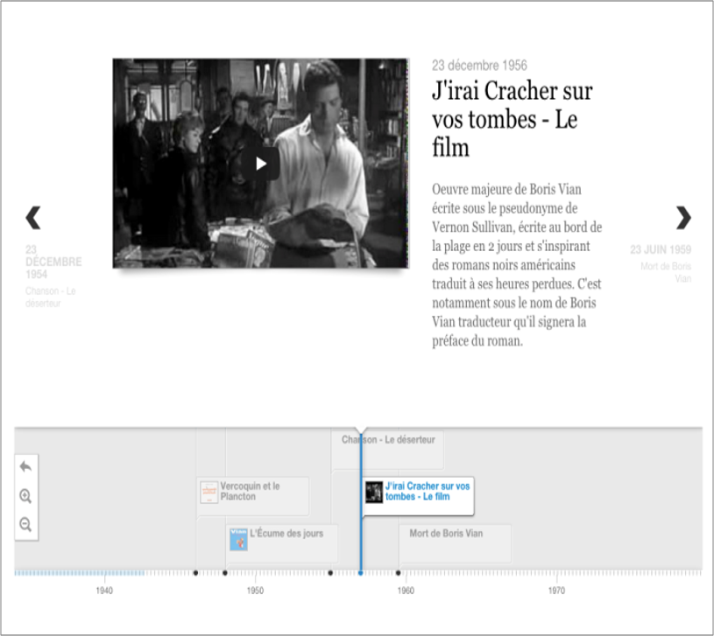

Créer et partager une frise chronologique
Pour accéder à l’appli Frise chronologique, cliquez sur l’icône correspondante dans la page « Mes applis ».
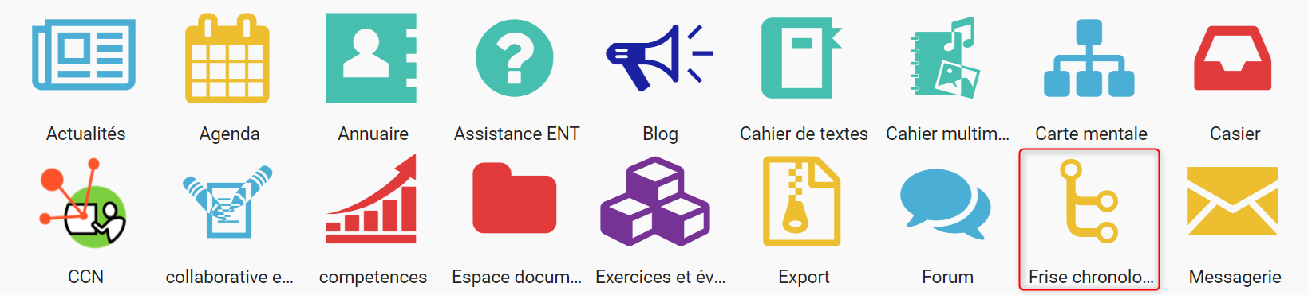
Cliquez sur le bouton « Créer une frise ».

Suivez les étapes suivantes :
- Saisissez un titre
- Choisissez une image pour la vignette
- Renseignez le descriptif de la frise
- Cliquez sur « Enregistrer »
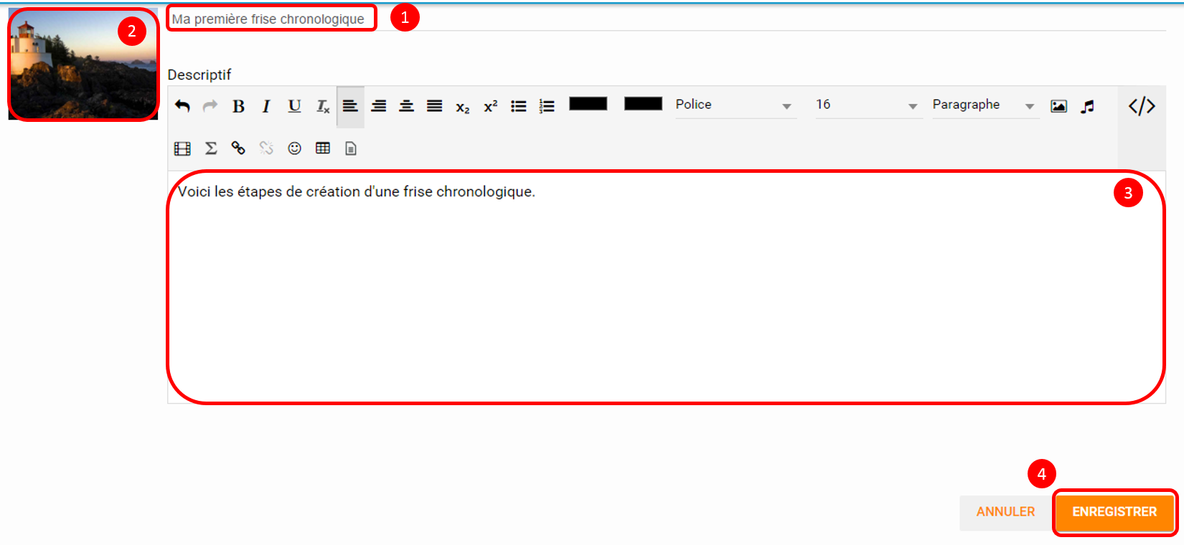

Partager une frise chronologique
Votre frise chronologique est désormais créée mais n’est pas encore visible. Pour le partager avec d’autres utilisateurs, cliquez sur votre frise puis cliquez sur le bouton « Partager ».
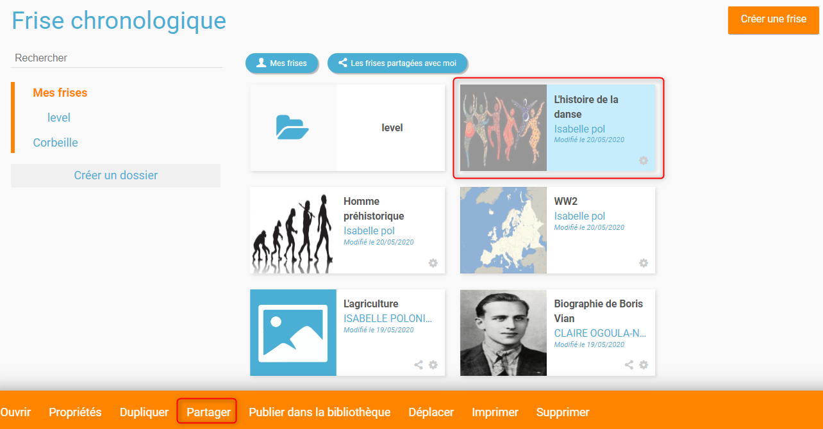
Dans la fenêtre de partage, vous pouvez donner des droits de consultation, de contribution ou de gestion sur votre frise chronologique. Pour cela, saisissez les premières lettres du nom de l’utilisateur ou du groupe d’utilisateurs que vous recherchez (1), sélectionnez le résultat (2) et cochez les cases correspondant aux droits que vous souhaitez leur attribuer (3).
Pour valider, cliquez sur le bouton "Partager".
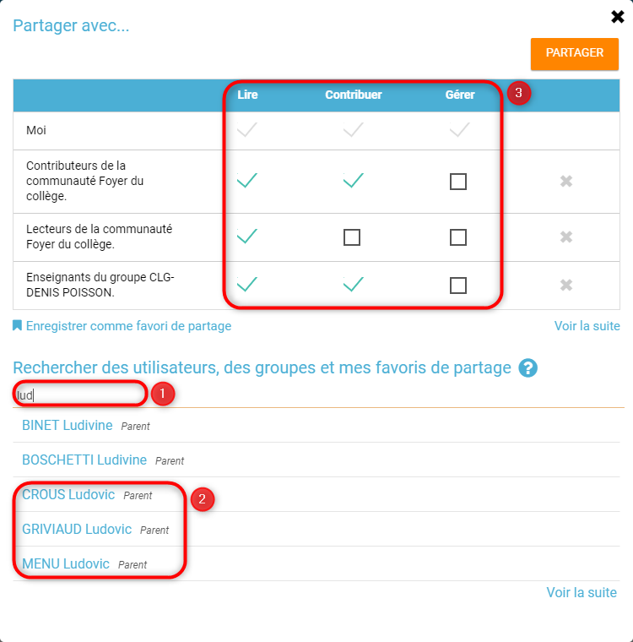
Les différents droits que vous pouvez attribuer sont les suivants :
- Lecture : l’utilisateur peut visualiser la frise
- Contribution : l’utilisateur peut créer des événements sur la frise
- Gestion : l’utilisateur peut partager, modifier et supprimer la frise
En bas de chaque frise, vous pourrez voir quel droit vous disposez sur la frise en question grâce aux icônes suivantes:
- : Consulter
- : Contribuer
- : Gérer
De plus, pour les frises vous appartenant, vous pourrez voir quels sont les frises que vous aurez déjà partagé car elles auront cette icône :

